Manual de desarrollo

jWebSocket
Extensión del marco de trabajo jWebSocket para el desarrollo de aplicaciones Web empresariales (EventsPlugIn)
1.0

Control de versiones
Fecha | Versión | Descripción | Autor
23/03/2011 | 1.0 | Creación del documento | Rolando Santamaría Masó

Introducción
EventsPlugIn es una extensión para el marco de trabajo jWebSocket que permite desarrollar aplicaciones utilizando programación orientada a eventos. Eleva la utilización de la programación orientada a objetos y ofrece soporte para los más diversos aspectos relacionados con la comunicación entre el cliente y el servidor. Promueve la utilización del marco de trabajo Spring en el desarrollo de aplicaciones del lado del servidor.

Infraestructura de la extensión
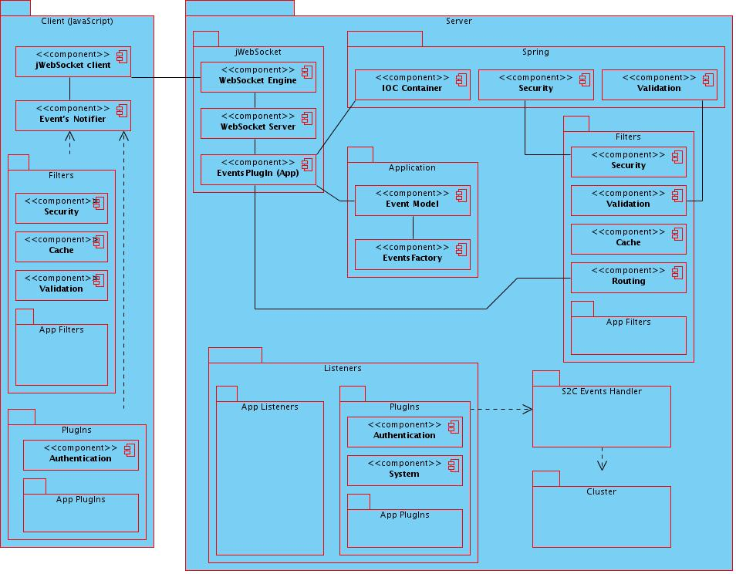
Imagen 1: Este diagrama describe la infraestructura de EventsPlugIn
EventsPlugIn permite desarrollar aplicaciones (filtros, extensiones y escuchadores asociados mediante una lógica común) y acoplarlas al marco de trabajo jWebSocket como una extensión (Ver WebSocket PlugIn).
El intercambio de mensajes entre el cliente y servidor es realizado mediante eventos. Estos eventos pasan por un proceso de filtrado (antes y después), que entre otras tareas, ejecuta el tratamiento de aspectos asociados a la comunicación cliente -> servidor. Cuando un evento es notificado en el lado del cliente o servidor los escuchadores internos de la aplicación son notificados, para dar tratamiento al evento.
Las extensiones (plug-ins) en el lado del cliente y servidor son tipos especiales de escuchadores utilizados para crear la capa del controlador en las aplicaciones.

Modularización de la extensión
En el lado del servidor:
Nombre del proyecto: | EventsPlugIn
Localización de las fuentes en el servidor SVN: | http://repo.hab.uci.cu/svn/tesis/Segundo_Corte_de_Tesis/JWS/Rolando Santamaria Maso/source-code
SVN branch: | jWebSocket-1.0
Dependencias Maven: | <dependency>  <groupId>org.jwebsocket</groupId>  <artifactId>jWebSocketServer</artifactId>  <version>1.0</version>  </dependency>
Módulo JAR: | jWebSocketEventsPlugIn-1.0.jar
Estructura de los paquetes: | Espacio de nombre base: org.jwebsocket.eventmodel  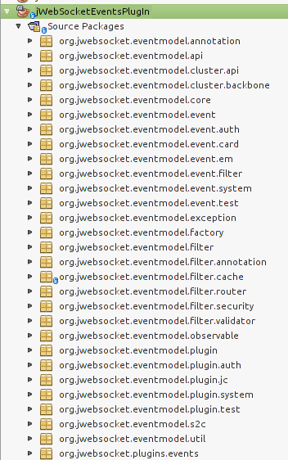
org.jwebsocket.eventmodel.annotation:
Contiene las anotaciones utilizadas por la extensión.
org.jwebsocket.eventmodel.api:
Contiene todas las interfaces que son implementadas por los componentes.
org.jwebsocket.eventmodel.api:
Contiene todas las interfaces que son implementadas por los componentes.
org.jwebsocket.eventmodel.cluster:
Contiene la implementación para el soporte a la creación de clústeres de aplicación.
org.jwebsocket.eventmodel.core:
Contiene la implementación del componente principal de la solución llamado EventModel
org.jwebsocket.eventmodel.event:
Contiene la definición e implementación de todos los eventos del núcleo, incluyéndo los módulos de la extensión.
org.jwebsocket.eventmodel.exception:
Contiene la implementación del soporte al manejo de excepciones, así como una lista de todas las excepciones utilizadas en la extensión.
org.jwebsocket.eventmodel.factory:
Contiene la implementación de las factorías encargadas del mapeo y encapsulamiento de las estructuras de tipo Token a eventos y viceversa.
org.jwebsocket.eventmodel.filter:
Contiene la definición e implementación de los filtros utilizados por la extensión para ofrecer soporte a los aspectos (AOP) relacionados con la comunicación cliente → servidor.
org.jwebsocket.eventmodel.observable:
Contiene la definición e implementación del patrón Observador en la extensión.
org.jwebsocket.eventmodel.plugin:
Contiene la definición e implementación de las extensiones (plug-ins) del núcleo.
org.jwebsocket.eventmodel.s2c:
Contiene la implementación de los componentes responsables de la notificación de eventos desde el servidor hacia el cliente.
org.jwebsocket.eventmodel.util:
Contiene las librerías genéricas con funciones utilitarias a utilizar en la extensión.
org.jwebsocket.plugins.events:
Contiene la implementación del componente que permite acoplar la extensión EventsPlugIn al marco de trabajo jWebSocket.

En el lado del cliente:
Las librerías y clases clientes para la extensión EventsPlugIn están disponibles solamente para el lenguaje JavaScript y se encuentran almacenados en el archivo jwsEventsPlugIn.js. Los requerimientos de librerías externas en el lado del cliente son:
- jWebSocket.js: Librería cliente de jWebSocket para el lenguaje JavaScript.
- jwsCache.js: Librería para la gestión de datos en caché en el navegador.

Estructura del código fuente
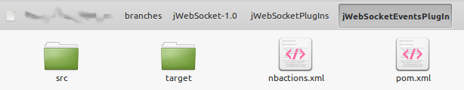Imagen 2: Estructura del directorio que contiene las fuentes de EventsPlugIn
Descripción de los elementos:
src: Este directorio contiene todo el código fuente de las clases y librerías de la solución.
target: Este directorio almacena temporalmente el código fuente compilado, su contenido no se incluye en el control de versiones.
nbactions.xml: Archivo de configuración del proyecto creado por el IDE NetBeans. El contenido de este archivo puede o no estar en control de versiones, incluirlo depende de la decisión del equipo de desarrollo.
pom.xml: Archivo de configuración del módulo generado por la herramienta Maven. En este archivo se definen entre otras características, las dependencias que requiere la herramienta Maven para poder compilar el código fuente.

Estándar de código
Ver artefacto “Plantilla Estándar de Código”: http://repo.hab.uci.cu/svn/tesis/Segundo_Corte_de_Tesis/JWS/Rolando%20Santamaria%20Maso/1%20corte/Plantilla%20Estandar%20de%20codigo.doc

Librerías y herramientas utilizadas
- Marco de trabajo jWebSocket, licencia LPGL.
- Marco de trabajo Spring, licencia Apache License.
- Libería JsCache, licencia MIT.

Modelo de programación
EventsPlugIn está basado en las doctrinas de la programación orientada a eventos, la base de toda su arquitectura está basada en un sistema de sujetos y escuchadores.
La programación dirigida por eventos es un paradigma de programación en el que tanto la estructura como la ejecución de los programas van determinados por los sucesos que ocurran en el sistema, definidos por el usuario o que ellos mismos provoquen.
Para entender la programación dirigida por eventos, podemos oponerla a lo que no es: mientras en la programación secuencial (o estructurada) es el programador el que define cuál va a ser el flujo del programa, en la programación dirigida por eventos será el propio usuario —o lo que sea que esté accionando el programa— el que dirija el flujo del programa. Aunque en la programación secuencial puede haber intervención de un agente externo al programa, estas intervenciones ocurrirán cuando el programador lo haya determinado, y no en cualquier momento como puede ser en el caso de la programación dirigida por eventos.
El creador de un programa dirigido por eventos debe definir los eventos que manejarán su programa y las acciones que se realizarán al producirse cada uno de ellos, lo que se conoce como el administrador de evento. Los eventos soportados estarán determinados por el lenguaje de programación utilizado, por el sistema operativo e incluso por eventos creados por el mismo programador. (Ferg, 2006)

El patrón Observador
El patrón observador define dependencias de uno a muchos entre objetos, así que cuando un objeto cambia su estado, todos sus escuchadores son notificados automáticamente. Este patrón resuelve la necesidad de mantener la consistencia entre objetos relacionados sin requerir que las clases se encuentren altamente acopladas.
Con la utilización del patrón Observador se obtienen implementaciones fáciles de leer, alta flexibilidad y mínimo acoplamiento entre las clases de un sistema basado en POO.
La implementación del patrón Observador en la extensión EventsPlugIn se rige por las siguientes interfaces:
Interfaz IObservable para los objetos escuchables (sujetos)
void on(Collection<Class<? extends Event>> aEventClassCollection, IListener aListener) throws Exception;
void on(Class<? extends Event> aEventClass, IListener aListener) throws Exception;
void addEvents(Class<? extends Event> aEventClass);
void addEvents(Collection<Class<? extends Event>> aEventClassCollection);
void removeEvents(Class<? extends Event> aEventClass);
void removeEvents(Collection<Class<? extends Event>> aEventClassCollection);
void un(Class<? extends Event> aEventClass, IListener aListener);
void un(Collection<Class<? extends Event>> aEventClassCollection, IListener aListener);
ResponseEvent notify(Event aEvent, ResponseEvent aResponseEvent, boolean useThreads) throws Exception;
ResponseEvent notifyUntil(Event aEvent, ResponseEvent aResponseEvent) throws Exception;
boolean hasListeners(Class<? extends Event> aEventClass) throws Exception;
boolean hasListener(Class<? extends Event> aEventClass, IListener aListener) throws Exception;
void purgeListeners();
void purgeEvents();
boolean hasEvent(Class<? extends Event> aEventClass);

Interfaz IListener para los objetos que desean escuchar eventos de otros objetos (escuchadores)
void processEvent(Event aEvent, ResponseEvent aResponseEvent);

Ejemplo de utilización del patrón Observador en EventsPlugIn:
//The DoorOpened event class
public class DoorOpened extends Event {}
//The observable Home class
public class Home extends ObservableObject {
public Home(){
addEvents(DoorOpened.class);
}
}
//The HomeListener class
public class HomeListener implements IListener {
public void processEvent(Event aEvent, ResponseEvent aResponseEvent){
//Raw interface implementation, is called only when
//a non-specialized processEvent method is available to
//process custom events. In this case, is not executed.
}
public void processEvent(DoorOpened aEvent, ResponseEvent aResponseEvent){
//Do something when the door is opened
}
}
//Creating the subject instance
Home h = new Home();
//Listener registration
h.on(DoorOpened.class, new HomeListener);
//Executing the DoorOpened event notification
ResponseEvent response = h.notify(new DoorOpened(), null, false);

Definición de Eventos y el tratamiento de aspectos.
Uno de los principales objetivos de EventsPlugIn es ofrecer soporte al tratamiento de aspectos (AOP) en el desarrollo de aplicaciones, facilitando al desarrollador tareas como autenticación, chequeos de permisos, validación y tratamiento de caché entre otras.
El mecanismo que hace posible que los filtros puedan tratar con los aspectos entre la comunicación cliente – servidor es conocido como “Definición de los Eventos”.
La definición de un evento es la vía mediante la cual un desarrollador puede describir los argumentos, aspectos y restricciones asociados a la notificación de un evento desde el cliente hacia el servidor. Cada instancia de un evento enviado desde el cliente al servidor, cuya clase base es C2SEvent, lleva asociado un objeto de tipo C2SEventDefinition que contiene la información antes mencionada, este último es consultado por la cadena de filtros ante cada notificación de eventos.
Atributos de la clase C2SEventDefinition:
# | Atributo | Descripción
1 | String id | Valor asociado al tipo de token. Ej: “auth.logon”
2 | String ns | Localización de la clase que define el evento al que se mapea el token entrante.
3 | Set<Argument> incomingArgsValidation | Información de validación de los argumentos de entrada contenidos en el evento notificado.
4 | Set<Argument> outgoingArgsValidation | Información de validación de los argumentos de salida contenido en el evento de respuesta generado por el servidor.
5 | Boolean responseRequired | Indica al servidor que el evento del cliente requiere una respuesta. Este atributo tiene valor falso por defecto.
6 | Boolean responseToOwnerConnector | Indica al servidor que la respuesta al evento debe ser enviada al mismo cliente que originó el evento. Este atributo tiene valor verdadero por defecto.
7 | Boolean responseAsync | Indica al servidor si la respuesta al cliente debe realizarse de modo asíncrono. Este atributo tiene valor verdadero por defecto.
8 | Boolean notificationConcurrent | Indica al servidor que los escuchadores del evento han de ser notificados concurrentemente. Este atributo tiene valor falso por defecto.
9 | Boolean cacheEnabled | Indica al servidor que la respuesta del evento debe ser almacenada en memoria caché. Este atributo tiene valor falso por defecto.
10 | Integer cacheTime | Tiempo que debe almacenarse en memoria caché la respuesta al evento.
11 | Boolean securityEnabled | Indica al servidor si deben realizarse chequeos de permisos antes de realizar la notificación del evento a los escuchadores. Este atributo tiene valor falso por defecto.
12 | Set<String> roles | Definición del grupo de roles de usuario autorizados a notificar el evento en el servidor. Ejemplo: !USER, ADMIN  El operador “!” indica negación.
13 | Set<String> ipAddresses | Definición del rango de direcciones IP autorizadas a notificar el evento en el servidor.  Ejemplo: 192.168.0.1/254, !66.66.66.66  El operador “!” indica negación.
14 | Set<String> users | Definición del grupo de nombres de usuario autorizados a notificar el evento en el servidor.  Ejemplo: !hacker2012, admin  El operador “!” indica negación.
15 | Validator validator | Objeto de tipo Validator utilizado para validar en profundidad los argumentos o condiciones asociadas a la notificación del evento.
16 | Integer timeout | Tiempo límite en el que debe responder el servidor a la notificación del evento.

Ejemplo de configuración de la definición de un evento desde un archivo de configuración xml de Spring:
<bean parent="AbstractEventDefinition">
<property name="id" value="s2c.onresponse" />
<property name="ns" value="org.jwebsocket.eventmodel.event.em.S2CResponse" />
<property name="incomingArgsValidation">
<set>
<bean class="org.jwebsocket.eventmodel.filter.validator.Argument" >
<property name="name" value="req_id" />
<property name="type" value="string" />
<property name="optional" value="false" />
</bean>
</set>
</property>
...
</bean>

Los filtros pueden acceder a la definición de los eventos de la siguiente forma:
public class MyCustomFilter extends EventModelFilter {
@Override
public void beforeCall(WebSocketConnector aConnector, C2SEvent aEvent)
throws Exception {
C2SEventDefinition lDef = getEm().getEventFactory().getEventDefinitions().
getDefinition(aEvent.getId());
...
}

@Override
public void afterCall(WebSocketConnector aConnector, C2SResponseEvent aEvent)
throws Exception{
C2SEventDefinition lDef = getEm().getEventFactory().getEventDefinitions().
getDefinition(aEvent.getId());
...
}
}

Los eventos frente a los tokens
El mapeo de tokens (estructura de datos abstracta muy parecida a un Mapa) a eventos que representan objetos con clase definida, constituye un mecanismo más orientado a objetos para tratar con los mensajes entrantes y salientes en la comunicación cliente – servidor.
Analice la siguiente situación problemática:
En una aplicación Web “X”, se tienen entre otros requerimientos la necesidad de iniciar y finalizar sesión a los usuarios. El diseñador de interfaces del sistema inmediatamente crea un prototipo en el que aparece un formulario con dos cajas de texto “nombre de usuario” y “contraseña” respectivamente. El diseñador gráfico sugiere que una vez los usuarios hayan iniciado sesión este formulario sea reemplazado por un botón de cierre de sesión.
El primer paso consiste en detectar los eventos del sistema que deben ser definidos. En una primera revisión se definen los eventos “Iniciar sesión (Logon)” y “Cerrar sesión (Logoff)”.
Describiendo los requerimientos en términos de EventsPlugIn se tiene:
C2S event 1:  - identifier: logon  - namespace: myxapp.events.Logon  - arguments:  - 0  - name: username  - type: string  - 1  - name: password  - type: string | C2S event 2:  - identifier: logoff  - namespace: myxapp.events.Logoff

Posteriormente se procede a la creación de las clases Java que representarán ambos eventos:
//Java class 1:  package myxapp.events.c2s;  ...  public class Logon extends C2SEvent {  public String getUsername() {  return getArgs().getString("username");  }  public String getPassword() {  return getArgs().getString("password");  }  } | //Java class 2:  package myxapp.events.c2s;  ...  public class Logoff extends C2SEvent {  }

El próximo paso consiste en crear la definición para ambos eventos:
//Logon event definition:
<bean parent="AbstractEventDefinition">
<property name="id" value="logon" />
<property name="ns" value="myxapp.events.Logon" />
<property name="responseRequired" value="true" />
<property name="responseToOwnerConnector" value="true" />
<property name="incomingArgsValidation">
<set>
<bean class="org.jwebsocket.eventmodel.filter.validator.Argument" >
<property name="name" value="username" />
<property name="type" value="string" />
<property name="optional" value="false" />
</bean>
<bean class="org.jwebsocket.eventmodel.filter.validator.Argument" >
<property name="name" value="password" />
<property name="type" value="string" />
<property name="optional" value="false" />
</bean>
</set>
</property >
</bean>
//Logoff event definition:
<bean parent="AbstractEventDefinition">
<property name="id" value="auth.logoff" />
<property name="ns" value="myxapp.events.Logoff" />
<property name="responseRequired" value="true" />
<property name="responseToOwnerConnector" value="true" />
<property name="securityEnabled" value="true" />
<property name="roles">
<set>
<value>USER</value>
</set>
</property>
</bean>

Hasta este punto los eventos que serán notificados desde el cliente se encuentran definidos y listos para ser atendidos desde un escuchador:
pub void processEvent(Logon aEvent, C2SResponseEvent aResponseEvent) { … }
…
pub void processEvent(Logoff aEvent, C2SResponseEvent aResponseEvent) { … }

Entonces el analista del sistema sugiere un nuevo requerimiento, este consiste en notificar a los usuarios conectados a la aplicación acerca del cierre de sesión de un usuario que previamente haya iniciado sesión. Es el momento crear y definir un evento que será notificado desde el servidor al cliente, estos eventos poseen como base la clase S2CEvent.
Describiendo el evento se tiene:
S2C event 1:
- identifier: user.logoff
- arguments:
  - 0
  - name: username
  - type: string

Posteriormente se requiere crear la clase que representa el evento:
package myxapp.events.s2c;
…
Claclass UserLogoff extends S2CEvent {
private String mUsername;
…
public UserLogoff(String aUsername){
super();
setId("userLogoff");
this.mUsername = aUsername;
}
@Override
public void writeToToken(Token aToken){
aToken.setString("username", getUsername());
}
}

Hasta este punto se ha definido el evento “Un usuario a cerrado su sesión (UserLogoff)”, el próximo paso sería desde el escuchador donde se ofrece soporte al evento “Cerrar sesión”, notificar a los clientes conectados:
for (WebSocketConnector lConnector : lAuthenticatedUsers){
notifyS2CEvent(new UserLogoff(lUsername)).to(lConnector, null);
}

La utilización de eventos en vez de tokens, permite a los desarrolladores beneficiarse de las bondades de la programación orientada a objetos y del soporte a los aspectos asociados al intercambio de mensajes en la comunicación cliente – servidor, ofrecidos por la extensión EventsPlugIn mediante filtros predefinidos.

Filtros
Los filtros son trozos de código que se ejecutan antes y después de la notificación de un evento desde el cliente al servidor (C2SEvent).
Interfaz de un filtro:
void beforeCall(WebSocketConnector aConnector, C2SEvent aEvent) throws Exception;
void afterCall(WebSocketConnector aConnector, C2SResponseEvent aEvent) throws Exception;

La configuración de un filtro utilizando archivos de configuración de Spring quedaría de la siguiente manera:
<bean id="SecurityFilter" class="org.jwebsocket.eventmodel.filter.security.SecurityFilter" parent="AbstractFilter">
<property name="id" value="security" />
</bean>

Extensiones (PlugIns)
Las extensiones en EventsPlugIn son escuchadores especializados que se encargan de procesar eventos entrantes y salientes lógicamente relacionados.
Definición abstracta de una extensión:
abstract class EventModelPlugIn extends ObservableObject implements IEventModelPlugIn
{ … }

interface IEventModelPlugIn extends IListener, IInitializable { … }

Las extensiones generalmente representan la capa del controlador en las aplicaciones. Por tanto los clientes solo pueden “dialogar” con la aplicación en el servidor teniendo en cuenta los eventos que las extensiones soportan. Una característica bien interesante de EventsPlugIn es la capacidad de exportar la API de las extensiones para que las aplicaciones clientes puedan conocer previamente cuales son los contratos del “dialogo” con el servidor.
La información exportada sobre la API de una extensión podría figurar de la siguiente manera:
{
- "logon":{
- "users":[],
- "outgoingArgsValidation":[{
- "optional":false,
- "name":"username",
- "type":"string"
- },{
- "optional":false,
- "name":"roles",
- "type":"array"
- }],
- "isSecurityEnabled":false,
- "roles":[],
- "cacheTime":0,
- "ip_addresses":[],
- "incomingArgsValidation":[{
- "optional":false,
- "name":"username",
- "type":"string"
- },{
- "optional":false,
- "name":"password",
- "type":"string"
- }],
- "type":"auth.logon",
- "timeout":100,
- "isCacheEnabled":false
- },
- "logoff":{
- "users":[],
- "outgoingArgsValidation":[],
- "isSecurityEnabled":true,
- "roles":["USER"],
- "cacheTime":0,
- "ip_addresses":[],
- "incomingArgsValidation":[],
- "type":"auth.logoff",
- "timeout":100,
- "isCacheEnabled":false
- }
}

Para definir una extensión se deben realizar las siguientes operaciones:
- Definir los eventos que la extensión va a soportar (Ver sección Eventos vs Tokens).
- Crear la clase que representa a la extensión. En el ejemplo la extensión response a los criterios de la problemática abordada en la sección “Eventos vs Tokens”.
public class AuthPlugIn extends EventModelPlugIn {
private AuthenticationManager am;
…
public void processEvent(Logon aEvent, C2SResponseEvent aResponseEvent) { … }
public void processEvent(Logoff aEvent, C2SResponseEvent aResponseEvent) { … }
private void notifyUserLogoff(String username){ … }
}
- Configurar la extensión para que sea cargada durante el arranque de la aplicación.
<bean id="AuthPlugIn" class="org.jwebsocket.eventmodel.plugin.auth.AuthPlugIn" parent="AbstractPlugIn">
<property name="id" value="auth" />
<property name="am" ref="authenticationManager" />
<property name="emEventsAndClientAPI">
<map>
<entry key="logon" value="org.jwebsocket.eventmodel.event.auth.Logon"/>
<entry key="logoff" value="org.jwebsocket.eventmodel.event.auth.Logoff"/>
</map>
</property>
</bean>
- Registrar la extensión para que sea cargada durante el arranque de la aplicación.
<bean id="EventModel" class="org.jwebsocket.eventmodel.core.EventModel"
init-method="initialize" destroy-method="shutdown" scope="singleton"
depends-on="S2CEventNotificationHandler">
<property name="eventFactory" ref="EventFactory" />
<property name="exceptionHandler">
<bean class="org.jwebsocket.eventmodel.exception.ExceptionHandler"
scope="singleton" init-method="initialize" destroy-method="shutdown" />
</property>
…
<property name="plugIns">
<set>
…
<ref bean="AuthPlugIn" />
</set>
</property>
…

Soportando EventsPlugIn desde clientes JavaScript
El cliente JavaScript para soportar la comunicación con aplicaciones del lado del servidor creadas con la extensión EventsPlugIn consiste en una nueva capa que se acopla al cliente JavaScript del marco de trabajo jWebSocket.
Componentes que integran la librería:
- EventsNotifier: Permite la notificación de eventos cliente – servidor. Contiene la colección de filtros y extensiones que integran la aplicación cilente.
- EventsPlugInGenerator: Este componente utiliza la información enviada desde el servidor al exportar la API de las extensiones para generar una representación de las mismas en el cliente. Las extensiones generadas poseen métodos que permiten la notificación directa de eventos en el servidor.
- EventsBaseFilter: Representa la clase base de los filtros en el cliente, los mismos tienen como objetivo soportar los aspectos relacionados con la comunicación cliente servidor en el cliente. Utiliza la información obtenida en la API de las extensiones para aplicar las mismas reglas definidas en el servidor. Estas operaciones se realizan transparentemente a los desarrolladores.
- EventsPlugIn: Representa la clase base de las extensiones en el cliente.
Un ejemplo de aplicación cliente para la problemática abordada en la sección “Eventos vs Tokens” quedaría como sigue:
jws.myConn.open(jws.JWS_SERVER_URL, {
OnOpen: function (){
log(">>> Connected successfully! <br/>")

//Creating the filter chain
securityFilter = new jws.SecurityFilter();
securityFilter.OnNotAuthorized = function(aEvent){
log("NOT AUTHORIZED!");
}
cacheFilter = new jws.CacheFilter();
cacheFilter.cache = new Cache();
validatorFiler = new jws.ValidatorFilter();

//Creating the event notifier
notifier = new jws.EventsNotifier();
notifier.ID = "notifier0";
notifier.NS = "test";
notifier.jwsClient = jws.myConn;
notifier.filterChain = [securityFilter, cacheFilter, validatorFiler];
notifier.initialize();

//Creating a plugin generator
generator = new jws.EventsPlugInGenerator();

//Generating the authentication plug-in
auth = generator.generate("auth", notifier, function(){});
...
}

? http://www.apache.org/licenses/LICENSE-2.0.html

